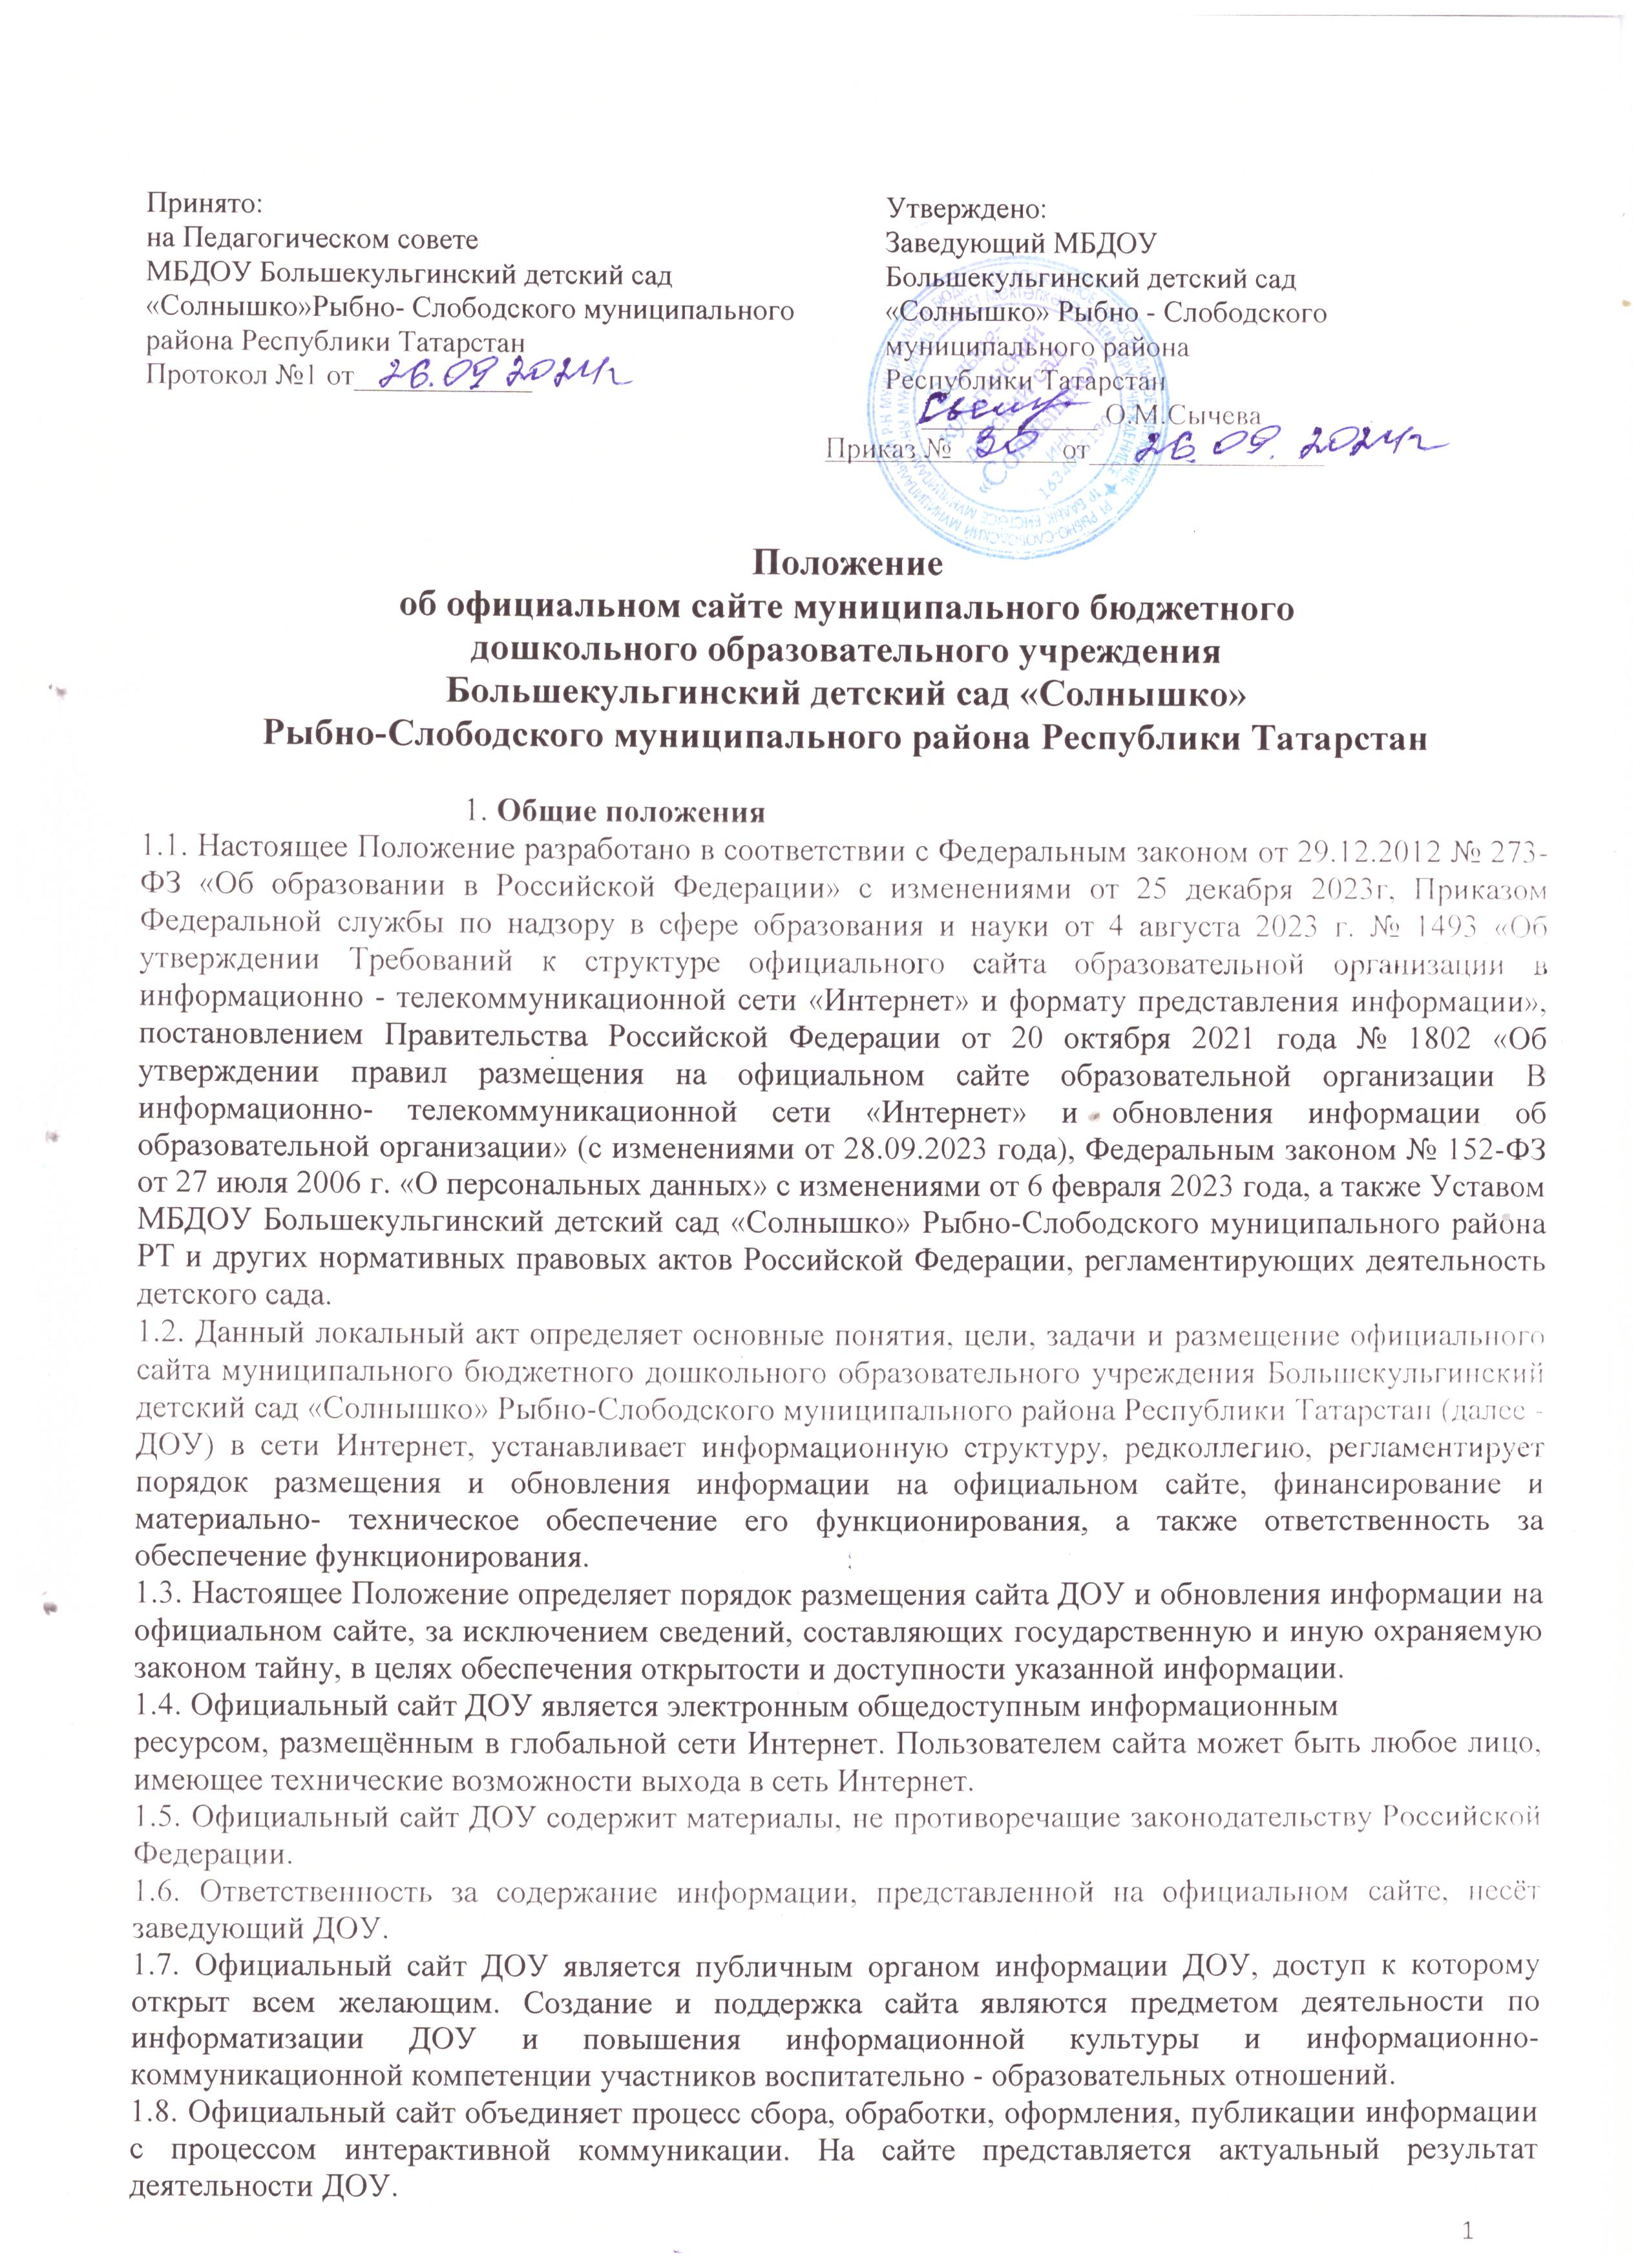

1.9.Права на все информационные материалы, размещенные на официальном сайте, принадлежат ДОУ, кроме случаев, оговоренных в соглашениях с авторами работ.

Основные понятия
2.1. Официальный сайт (веб-сайт) ДОУ - совокупность логически связанных между собой web-страниц, создаваемых дошкольным образовательным учреждением с целью обеспечения открытости деятельности в сети Интернет, созданных на основе действующего законодательства и локальных нормативно-правовых актов образовательной организации.
Веб-страница (англ. Web page) - документ или информационный ресурс сети Интернет, доступ к которому осуществляется с помощью веб-браузера.
2.2.Хостинг - услуга по предоставлению ресурсов для размещения информации (сайта) на сервере, постоянно находящемся в сети Интернет.
2.3.Модерация - осуществление контроля над соблюдением правил работы, нахождения на сайте, а также размещения на нем информационных материалов.
2.4.Контент – содержимое, информационное наполнение сайта.

Цели и задачи официального сайта
  - Цели создания официального сайта ДОУ:
- исполнение требований федерального и регионального законодательств в части информационной открытости деятельности дошкольного образовательного учреждения;
- реализация прав профессионального сообщества и социума на доступ к открытой информации при соблюдении норм профессиональной этики и норм информационной безопасности;
- реализация принципов единства культурного и образовательного информационного пространства;
- защита прав и интересов всех участников образовательных отношений и отношений в сфере образования;
- информационная открытость и публичная отчетность о деятельности органов управления ДОУ;
- достижение высокого качества в работе с официальным сайтом, информационным порталом ДОУ.
  - Задачи официального сайта ДОУ:
- информационное обеспечение оказания муниципальной услуги «Предоставление информации об организации дошкольного, общего и дополнительного образования» в электронном виде;
- формирование целостного позитивного имиджа ДОУ;
- систематическое информирование участников воспитательно-образовательных отношений о качестве образовательных услуг в ДОУ;
- презентация достижений воспитанников и педагогического коллектива ДОУ, его особенностей, истории развития, реализуемых образовательных программах;
- создание условий для взаимодействия участников воспитательно-образовательных отношений, социальных партнѐров ДОУ;
- осуществление обмена педагогическим опытом;
- повышение эффективности образовательной деятельности педагогических работников и родителей (законных представителей) воспитанников ДОУ в форме дистанционного обучения;

Размещение официального сайта
  - ДОУ имеет право разместить официальный сайт на бесплатном или платном хостинге, а также на площадке Дата-центра для размещения сайтов образовательных организаций (при наличии возможности) с учетом требований законодательства Российской Федерации.
  - При выборе хостинговой площадки для размещения сайта необходимо учитывать наличие технической поддержки, возможности резервного копирования данных (бекапа), конструктора сайта, отсутствие коммерческой рекламы и ресурсов, несовместимых с целями обучения и воспитания.

  - Серверы, на которых размещен сайт дошкольного образовательного учреждения, должны находиться в Российской Федерации.
4.4.Официальный сайт дошкольного образовательного учреждения размещается по адресу:
kulgasad@gmail.com
4.5. При создании официального сайта ДОУ или смене его адреса ДОУ обязано в течение 10 дней сообщить официальным письмом адрес сайта в Управление дошкольного образования.

Информационная структура Сайта
  - Информационная структура сайта ДОУ определяется в соответствии с задачами реализации государственной политики в сфере образования, формируется из информационных материалов, обязательных к размещению на сайте, и иной информации, не противоречащей законодательству Российской Федерации.
  - Информационный ресурс сайта ДОУ является открытым и общедоступным. Информация сайта ДОУ излагается общеупотребительными словами, понятными широкой аудитории.
  - Официальный сайт ДОУ является структурным компонентом единого информационного образовательного пространства Республики Татарстан. Ссылка на официальный сайт Министерства просвещения Российской Федерации обязательна.
  - На официальном сайте ДОУ предусмотрено создание версии для слабовидящих пользователей.
  - На официальном сайте ДОУ не допускается размещение:
- информации, нарушающей авторское право;
- противоправной информации;
- информации, содержащей ненормативную лексику;
- материалов, унижающих честь, достоинство и деловую репутацию физических и юридических лиц;
- информацию, содержащую государственную, коммерческую или иную, специально охраняемую тайну;
- информационных материалов, которые содержат призывы к насилию и насильственному изменению основ конституционного строя, разжигающие социальную, расовую, межнациональную и религиозную рознь, пропаганду наркомании, экстремистских религиозных и политических идей;
- материалы, запрещенные к опубликованию законодательством Российской Федерации;
- ссылок на ресурсы Интернета по содержанию несовместимые с целями обучения и воспитания;
- материалы, противоречащие профессиональной этике в педагогической деятельности.
  - Для размещения информации на официальном сайте ДОУ создает раздел
«Сведения об образовательной организации» (далее – раздел).
  - Информация в разделе представляется в виде набора страниц и (или)
иерархического списка и (или) ссылок на другие разделы сайта. Информация должна иметь общий механизм навигации по всем страницам раздела. Механизм навигации должен быть представлен на каждой странице раздела.

  - Доступ к разделу должен осуществляться с главной (основной) страницы сайта, а также из основного навигационного меню сайта.
  - Страницы раздела должны быть доступны в сети Интернет без дополнительной регистрации, содержать информацию и копии документов, указанных в пунктах 5.13-5.27 настоящего Положения, а также доступные для посетителей сайта ссылки на файлы, содержащие информацию о назначении данных файлов.
  - Допускается размещение в разделе иной информации, которая опубликовывается по решению ДОУ и (или) размещение, публикация которой является обязательным в соответствии с законодательством Российской Федерации.
  - Специальный раздел «Сведения об образовательной организации» должен содержать подразделы:
- «Основные сведения»;
- «Структура и органы управления образовательной организацией»;
- «Документы»;
- «Образование»;
- «Руководство»;
- «Педагогический состав»;
- «Материально-техническое обеспечение и оснащенность образовательного процесса. Доступная среда»;
- «Платные образовательные услуги»;
- «Финансово-хозяйственная деятельность»;
- «Вакантные места для приема (перевода) воспитанников»;
- «Международное сотрудничество»;
- «Стипендии и меры поддержки воспитанников»;
- «Организация питания в ДОУ».
  - Подраздел «Образовательные стандарты» должен содержать информацию:
о федеральных государственных образовательных стандартах. Информация размещается в виде активных ссылок, переход по которым позволяет получить доступ к официально опубликованным нормативным правовым актам.
  - Подраздел «Основные сведения» должен содержать информацию: а) о полном и сокращенном наименовании ДОУ;
б) о дате создания ДОУ; в) об учредителе ДОУ;
г) о месте нахождения ДОУ;
д) о режиме и графике работы ДОУ; е) о контактных телефонах ДОУ;
ж) об адресах электронной почты ДОУ;
з) об адресах официальных сайтов ДОУ (при наличии) или страницах в информационно-телекоммуникационной сети «Интернет»;
и) о местах осуществления образовательной деятельности, в том числе не указанных в приложении к лицензии (реестре лицензий) на осуществление образовательной деятельности в соответствии с частью 4 статьи 91 Федерального закона от 29 декабря 2012 г. № 273-ФЗ «Об образовании в Российской Федерации».
  - Подраздел «Структура и органы управления образовательной организацией»
должен содержать информацию:
а) о структуре и об органах управления ДОУ с указанием наименований органов управления;
б) о фамилиях, именах, отчествах (при наличии) и должностях руководителей структурных подразделений;
в) о местах нахождения структурных подразделений (органов управления) ДОУ органов управления;
г) об адресах официальных сайтов в информационно-телекоммуникационной сети
«Интернет» органов управления ДОУ (при наличии официальных сайтов);
д) об адресах электронной почты органов управления ДОУ (при наличии электронной почты);
е) о положениях об органах управления ДОУ с приложением указанных положений в виде электронных документов, подписанных простой электронной подписью в соответствии с Федеральным законом от 6 апреля 2011 г. № 63-ФЗ «Об электронной подписи» (далее - электронный документ) органов управления.
  - В Подразделе «Документы» должны быть размещены следующие документы в виде копий и электронных документов (в части документов, самостоятельно разрабатываемых и утверждаемых ДОУ):
  - устав ДОУ;
  - правила внутреннего распорядка воспитанников;
  - правила внутреннего трудового распорядка;
  - коллективный договор;
  - отчет о результатах самообследования;
  - предписания органов, осуществляющих государственный контроль (надзор) в сфере образования, отчеты об исполнении таких предписаний (до подтверждения органом, осуществляющим государственный контроль (надзор) в сфере образования, исполнения предписания или признания его недействительным в установленном законом порядке) (при наличии);
  - локальные нормативные акты образовательной организации по основным вопросам организации и осуществления образовательной деятельности, предусмотренные Федеральным Законом № 273-ФЗ.
  - Подраздел «Образование» должен содержать информацию:
а) о реализуемых образовательных программах в форме электронного документа или в виде активных ссылок, с указанием в отношении каждой образовательной программы:
  - форм обучения;
  - нормативного срока обучения;
  - языка(х) образования (в форме электронного документа);
б) об аннотации к рабочим программам;
в) о календарном учебном графике с приложением его в виде электронного документа;
г) о методических и иных документах, разработанных ДОУ для обеспечения образовательного процесса, в виде электронного документа
д) о численности обучающихся по реализуемым образовательным программам за счет бюджетных ассигнований федерального бюджета, бюджетов субъектов Российской Федерации, местных бюджетов и по договорам об образовании за счет средств физических и (или) юридических лиц (в т.ч. с выделением численности обучающихся, являющихся иностранными гражданами) - (в форме электронного документа);
е) о лицензии на образовательную деятельность.
  - Подраздел «Руководство» должен содержать информацию о заведующем ДОУ, его заместителях:
а) фамилия, имя, отчество (последнее – при наличии);
б) должность;
в) контактные телефоны;
г) адреса электронной почты.
  - Подраздел «Педагогический состав» должен содержать следующую информацию о персональном составе педагогических работников:
    - фамилия, имя, отчество (последнее – при наличии) педагогического работника;
б) занимаемая должность (должности);
в) уровень (уровни) профессионального образования с указанием наименования направления подготовки и (или) специальности, в т.ч. научной, и квалификации;
г) ученая степень (при наличии); ученое звание (при наличии);
д) сведения о повышении квалификации (за последние 3 года);
е) сведения о профессиональной переподготовке (при наличии);
ж) сведения о продолжительности общего стажа работы и стажа работы в профессиональной сфере, соответствующей образовательной деятельности.
  - Подраздел «Материально-техническое обеспечение и оснащенность образовательного процесса. Доступная среда» должен содержать информацию:
a) о материально-техническом обеспечении образовательной деятельности, в том числе в отношении инвалидов и лиц с ограниченными возможностями здоровья (ОВЗ);
б) о наличии оборудованных учебных кабинетов;
в) об объектах для проведения практических занятий;
г) об электронных образовательных ресурсах, к которым обеспечивается доступ
д) о наличии оборудованных библиотек;
е) о наличии оборудованных объектов спорта; ж) о средствах обучения и воспитания;
з) о специальных условиях для получения образования инвалидами и лицами с ОВЗ;
и) об обеспечении доступа в здание ДОУ, приспособленного для использования
инвалидами и лицами с ОВЗ;
к) о наличии специальных технических средств обучения коллективного и индивидуального пользования инвалидами и лицами с ОВЗ.
  - Подраздел «Платные образовательные услуги» должен содержать следующую информацию в виде электронных документов:
а) о порядке оказания платных образовательных услуг, в том числе образец договора об оказании платных образовательных услуг;
б) об утверждении стоимости обучения по каждой образовательной программе;
в) об установлении размера платы, взимаемой с родителей (законных представителей) за присмотр и уход за детьми, осваивающими образовательные программы дошкольного образования в организациях, осуществляющих образовательную деятельность.
  - Подраздел «Финансово-хозяйственная деятельность» должен содержать:
а) информацию об объеме образовательной деятельности, финансовое обеспечение которой осуществляется: за счет бюджетных ассигнований федерального бюджета; за счет бюджетов субъектов Российской Федерации; за счет местных бюджетов; по договорам об оказании платных образовательных услуг за счет средств физических (юридических) лиц;
б) информацию о поступлении финансовых и материальных средств по итогам финансового года;
в) информацию о расходовании финансовых и материальных средств по итогам финансового года;
г) копию плана финансово-хозяйственной деятельности ДОУ, утвержденного в установленном законодательством Российской Федерации порядке, или бюджетной сметы ДОУ в форме электронного документа.
  - Подраздел «Вакантные места для приема (перевода) обучающихся» должен содержать информацию:
a) о количестве вакантных мест для приема (перевода) воспитанников по каждой реализуемой образовательной программе:
б) количество вакантных мест для приѐма (перевода) за счѐт бюджетных ассигнований федерального бюджета, бюджетов субъектов Российской Федерации, местных бюджетов;
в) количество вакантных мест по договорам об образовании за счѐт средств физических и (или) юридических лиц.
  - Подраздел «Международное сотрудничество» должен содержать информацию:
  - о заключенных и планируемых к заключению договорах с иностранными и (или) международными организациями по вопросам образования и науки (при наличии);
  - Подраздел «Стипендии и меры поддержки обучающихся» должен содержать информацию:
- о мерах социальной поддержки родителей (законных представителей) воспитанников.
  - Подраздел «Организация питания в ДОУ» должен содержать информацию:
1) об условиях питания и охраны здоровья воспитанников, в т.ч.
а) меню ежедневного питания;
б) информацию о наличии диетического меню;
в) перечень юридических лиц и индивидуальных предпринимателей, оказывающих услуги по организации питания;
г) перечень юридических лиц и индивидуальных предпринимателей, поставляющих (реализующих) пищевые продукты и продовольственное сырье в ДОУ;
д) форму обратной связи для родителей воспитанников и ответы на вопросы родителей по питанию.

Требования к формату представления информации на сайте
  - Сайт должен иметь версию для слабовидящих (для инвалидов и лиц с ограниченными возможностями здоровья по зрению).
  - При размещении информации на сайте в виде файлов к ним устанавливаются следующие требования:
  - обеспечение возможности поиска и копирования фрагментов текста средствами веб обозревателя («гипертекстовый формат»);
  - обеспечение возможности их сохранения на технических средствах пользователей и допускающем после сохранения возможность поиска и копирования произвольного фрагмента текста средствами соответствующей программы для просмотра («документ в электронной форме»).
  - Документы, самостоятельно разрабатываемые и утверждаемые ДОУ, могут дополнительно размещаться в графическом формате в виде графических образов их оригиналов («графический формат»).
  - Форматы размещенной на сайте информации должны:
а) обеспечивать свободный доступ пользователей к информации, размещенной на сайте, на основе общедоступного программного обеспечения. Пользование информацией,размещенной на сайте, не может быть обусловлено требованием использования пользователями информацией определенных веб-обозревателей или установки на технические средства пользователей информацией программного обеспечения, специально созданного для доступа к информации, размещенной на Сайте;
б) обеспечивать пользователю информацией возможность навигации, поиска и использования текстовой информации, размещенной на сайте, при выключенной функции отображения графических элементов страниц в веб-обозревателе.
  - Все файлы, ссылки на которые размещены на страницах соответствующего раздела, должны удовлетворять следующим условиям:
а) максимальный размер размещаемого файла не должен превышать 15 Мб. Если размер файла превышает максимальное значение, то он должен быть разделен на несколько частей (файлов), размер которых не должен превышать максимальное значение размера файла;
б) сканирование документа (если производилось сканирование бумажного документа) должно быть выполнено с разрешением не менее 100 dpi;
в) отсканированный текст (если производилось сканирование бумажного документа) в электронной копии документа должен быть читаемым;
г) электронные документы, подписанные электронной подписью, должны соответствовать условиям статьи 6 Федерального закона от 6 апреля 2011 г. № 63-ФЗ «Об электронной подписи» для их признания равнозначными документам на бумажном носителе, подписанным собственноручной подписью.

Порядок размещения и обновления информации на сайте ДОУ
  - ДОУ обеспечивает координацию работ по информационному наполнению и обновлению сайта.
  - Содержание сайта ДОУ формируется на основе информации, предоставляемой участниками образовательного процесса.
  - Подготовка и размещение информационных материалов инвариантного блока сайта ДОУ регламентируется должностными обязанностями сотрудников.
  - Список лиц, обеспечивающих создание и эксплуатацию официального сайта ДОУ, перечень и объем обязательной предоставляемой информации и возникающих в связи с этим зон ответственности утверждается приказом заведующей ДОУ.
Сайт ДОУ размещается по адресу:
kulgasad@gmail.com

Адрес сайта и адрес электронной почты ДОУ отражаются на официальном бланке ДОУ.
  - Обновление информации на сайте в новостном блоке осуществляется не реже 2- 3 раз в месяц.
  - При изменении устава ДОУ, локальных нормативных и распорядительных актов, образовательных программ обновление соответствующих документов на сайте производится не позднее 10 дней.
  - Информация на сайте ДОУ размещается на русском языке, а также может быть размещена на татарском языке.

Ответственность за обеспечение функционирования сайта ДОУ
  - Ответственность за обеспечение функционирования сайта ДОУ возлагается на сотрудника ДОУ приказом заведующего.
  - Лицам, ответственным за функционирования сайта вменяются следующие
обязанности:
  - сбор, обработка и размещение на сайте соответствующей информации.
  - Дисциплинарная и иная ответственность, предусмотренная действующим законодательством РФ за качество, своевременность и достоверность информационных материалов возлагается на ответственных лиц.
  - Порядок привлечения к ответственности сотрудников, обеспечивающих функционирование сайта ДОУ, устанавливается действующим законодательством РФ.
  - Сотрудник, ответственный за функционирование сайта ДОУ несет ответственность:
  - за отсутствие на сайте информации, предусмотренной п.3 Положения;
  - за нарушение сроков обновления информации в соответствии с п.5 настоящего Положения;
  - за размещение на сайте ДОУ информации, указанной в п.5.5 настоящего Положения;
  - за размещение на сайте информации, не соответствующей действительности.

Заключительные положения
  - Положение принимается решением педагогического совета и утверждается (либо вводится в действие) приказом заведующего ДОУ.
  - Положения принимается на неопределенный срок.
  - Все изменения и дополнения, вносимые в настоящее Положение, оформляются в соответствии с действующим законодательством Российской Федерации.
  - Положение может быть изменено или дополнено только принятием новой редакции Положения в полном объеме путем утверждения нового.



